KiCad’e AKL pluginini yükle.
Sembol Kütüphanelerini kicade ekle.
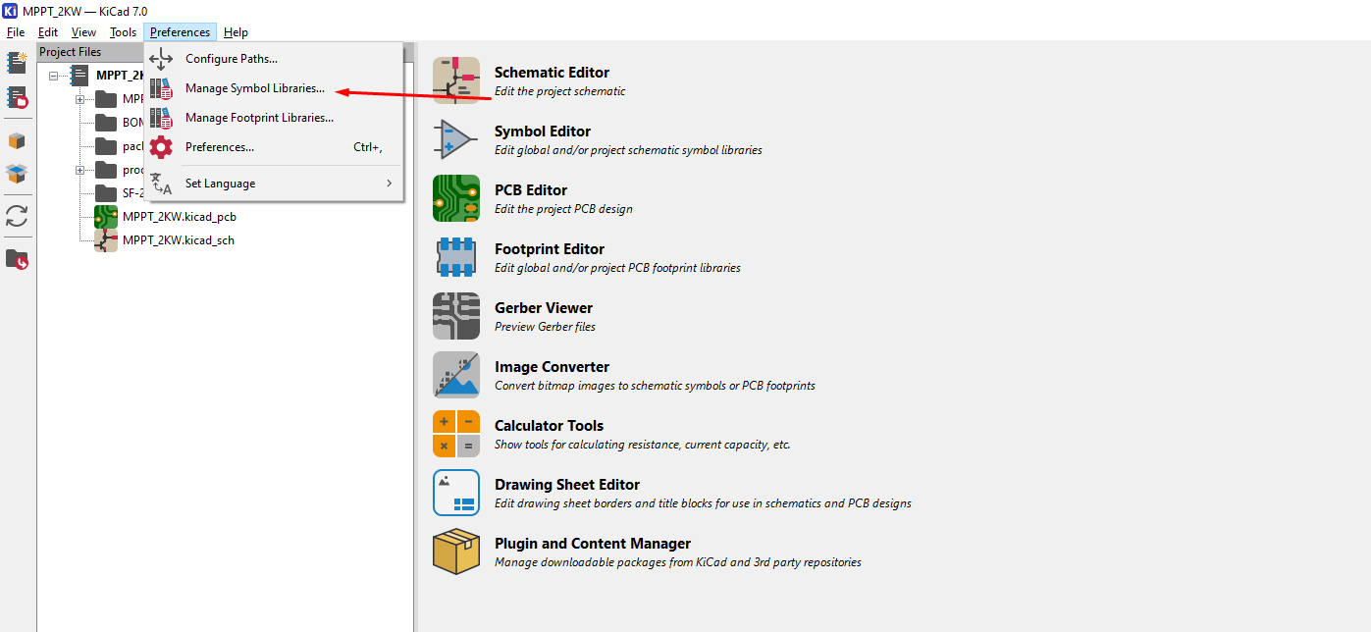

AKL Kütüphanesi:
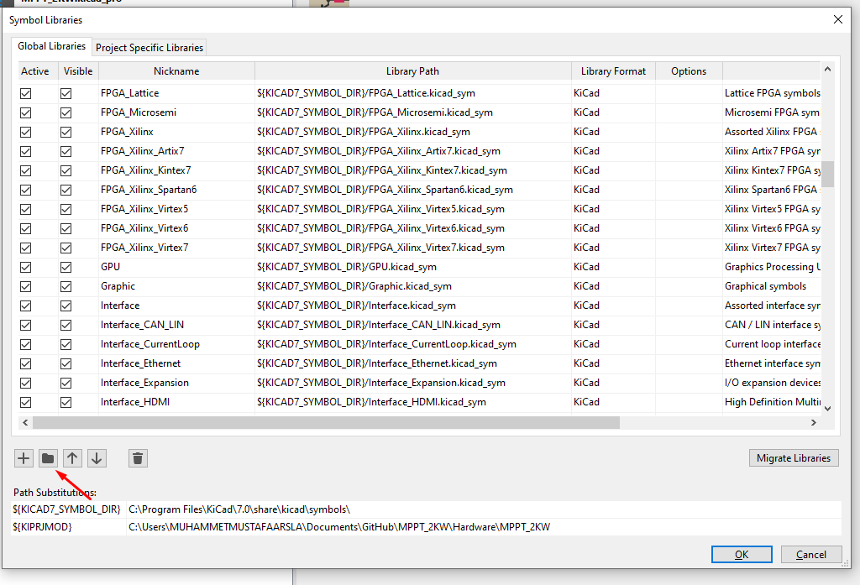
\Documents\KiCad\7.0\3rdparty\symbols\com_github_dawidcislo_alternate-kicad-library
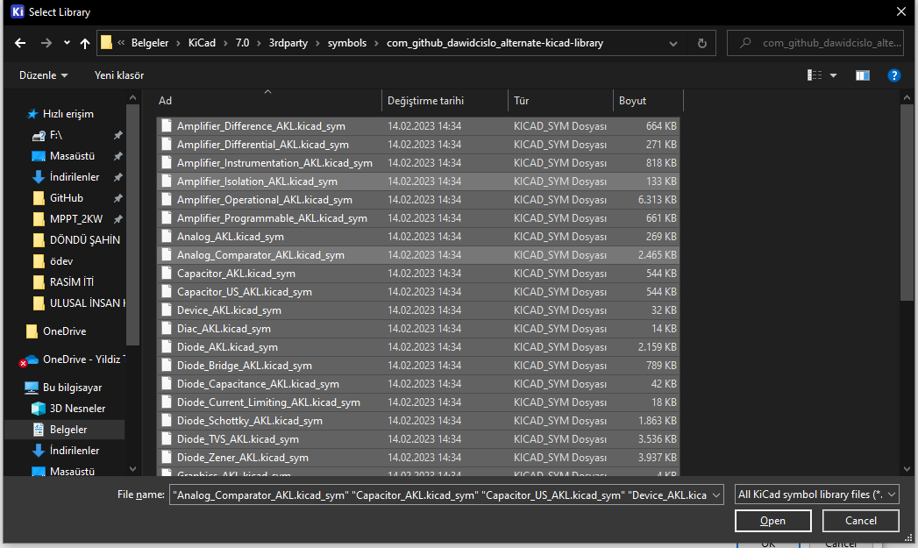
Hepsini seç

Personal kütüphanesi ekle.
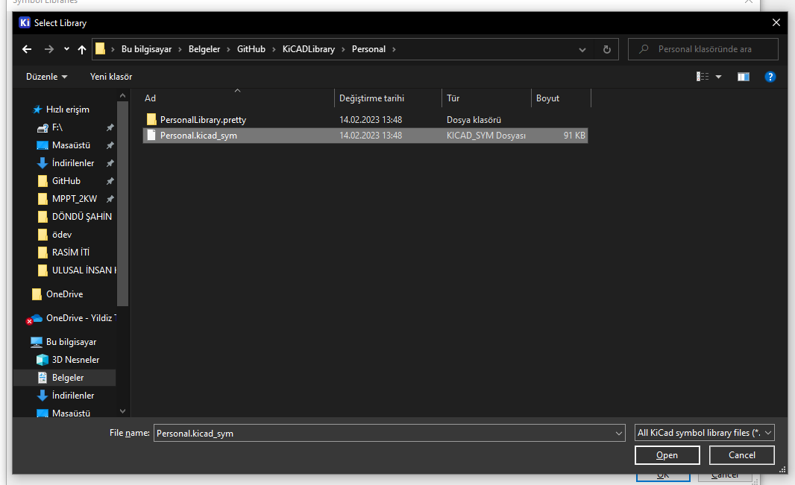
~/Documents/GitHub/KiCADLibrary/Personal/Personal.kicad_sym

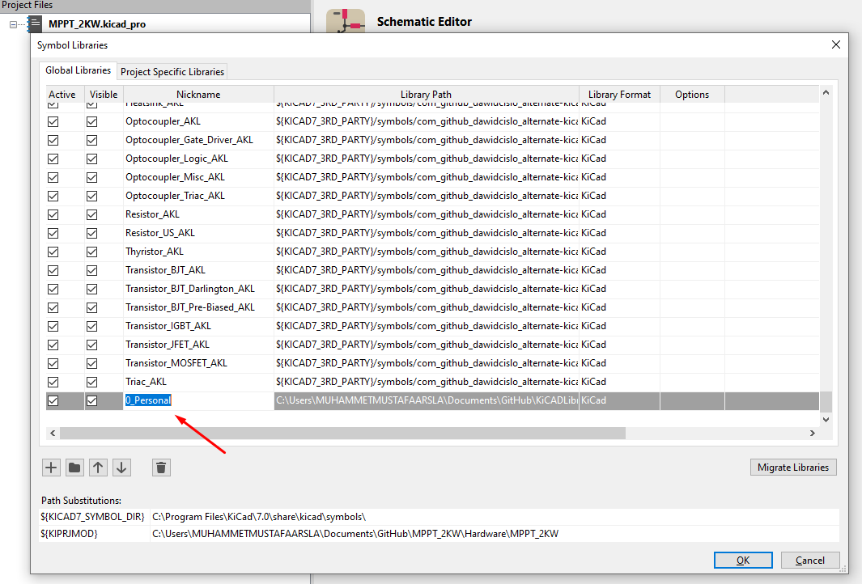
İsmini “0_Personal” olarak değiştir.

SamacSYS kütüphanesini de ekle.
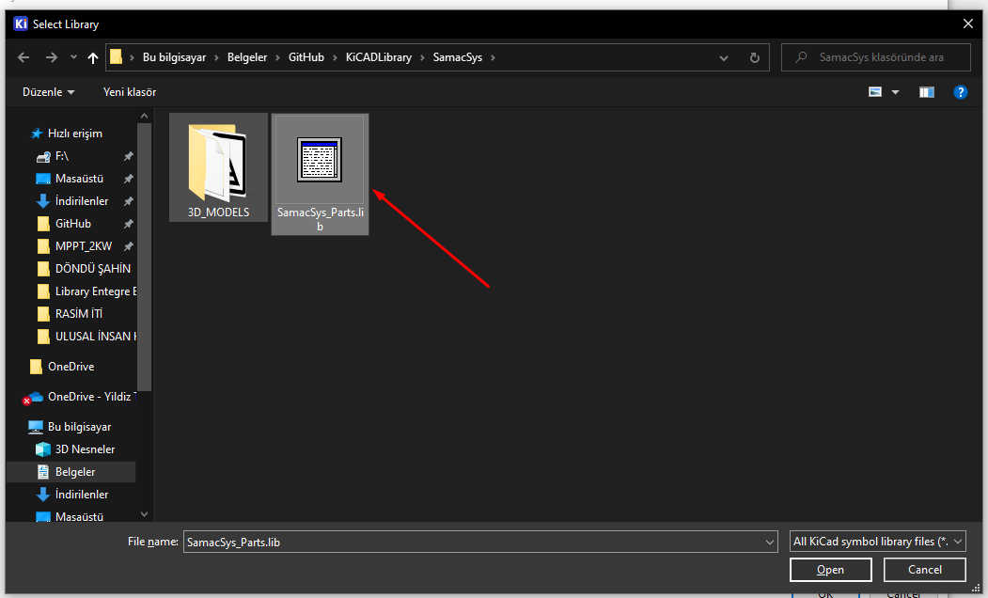
~~\Documents\GitHub\KiCADLibrary\SamacSys

Footprint Kütüphaneleri eklenmeli:
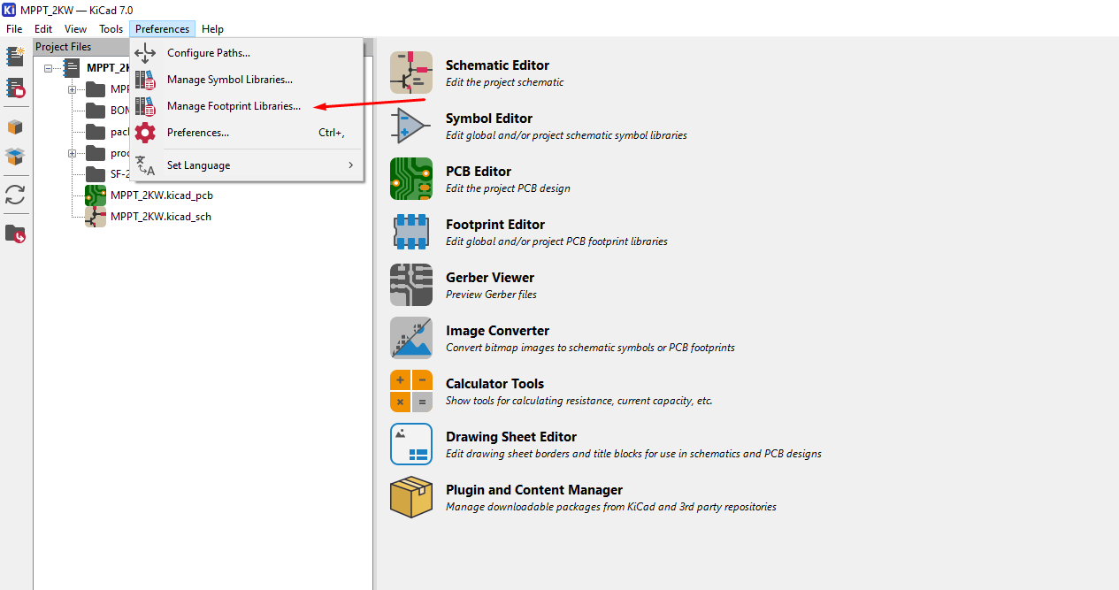

AKL kütüphanesi eklenmeli. Klasör seçeneğinden eklenir. Hepsini seç.
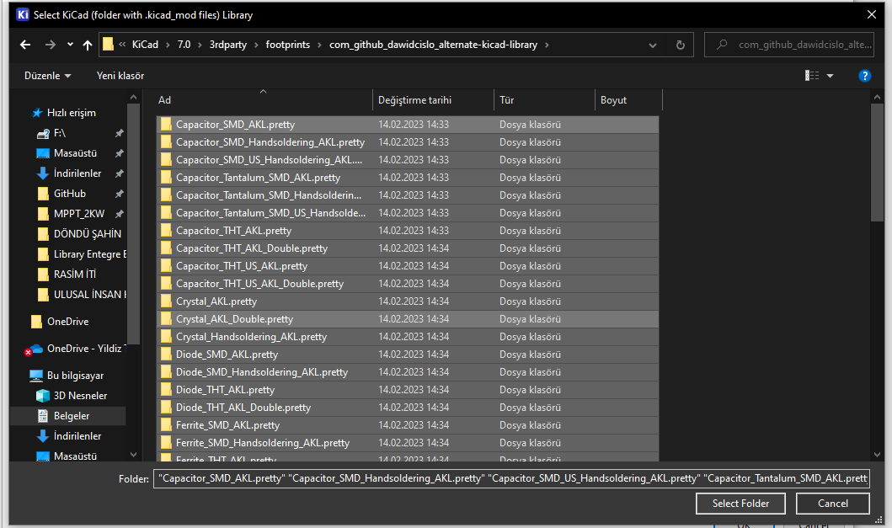
~ \Documents\KiCad\7.0\3rdparty\footprints\com_github_dawidcislo_alternate-kicad-library

Personal Kütüphanesi eklenmeli ve ismi 0_Personal olarak ayarlanmalı. Klasör seçeneğinden eklenir.
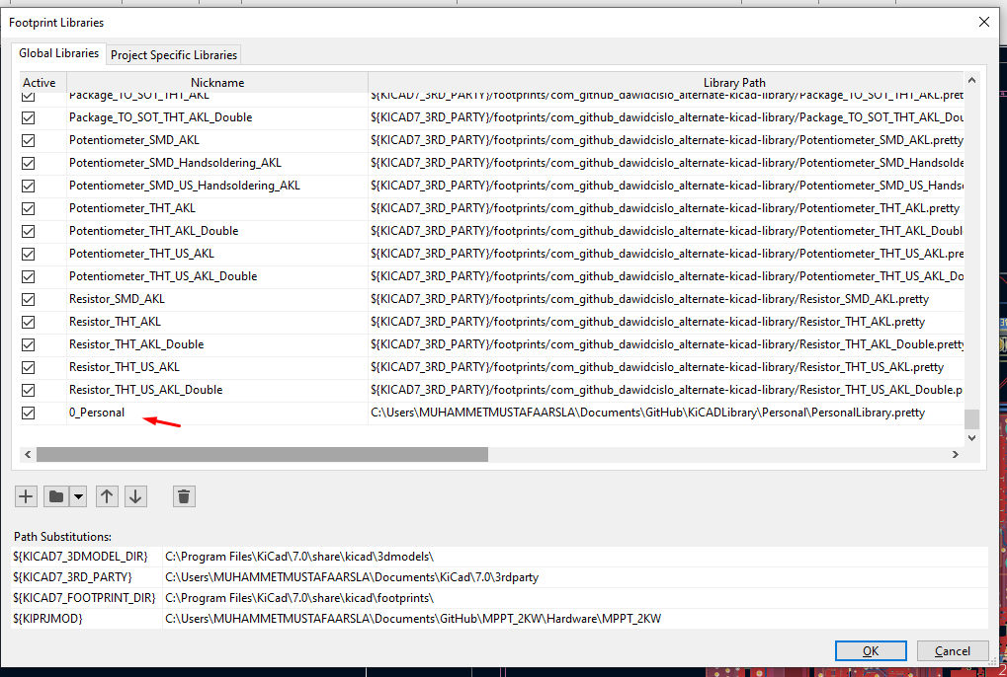
~~\Documents\GitHub\KiCADLibrary\Personal\PersonalLibrary.pretty

SamaySys kütüphanesini eklemek için klasör yanındaki seçenekten KiCad Legacy seçeneği seçilmeli:
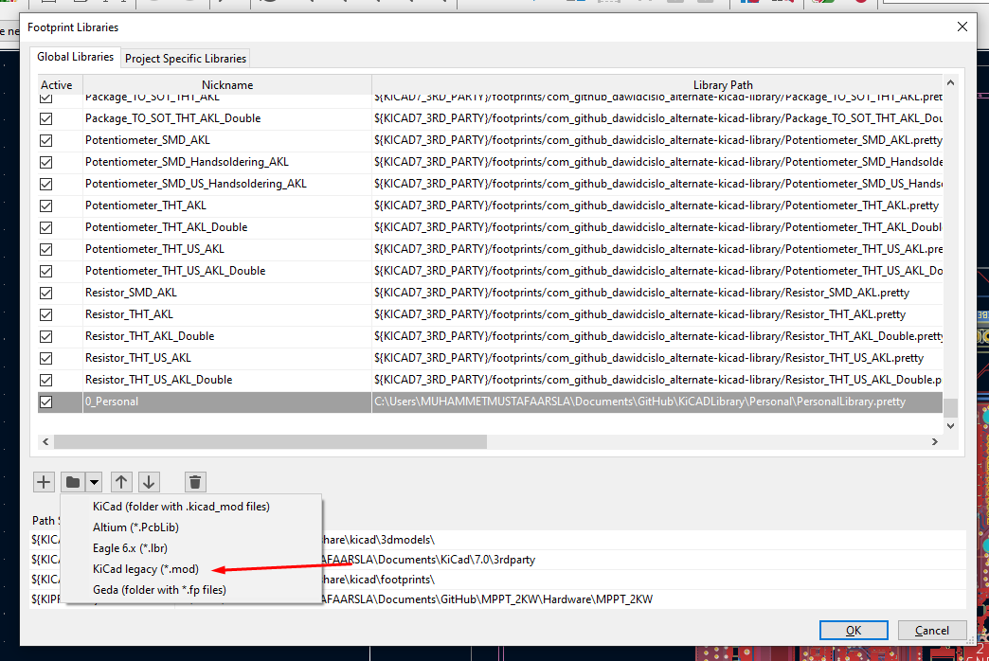

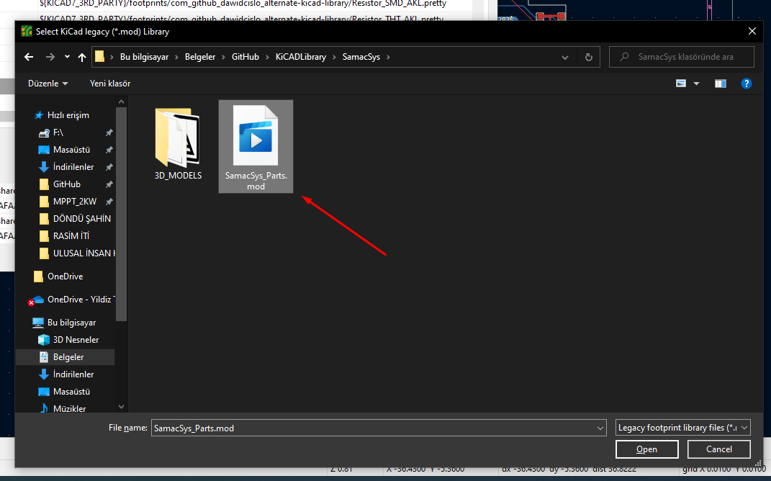
~\Documents\GitHub\KiCADLibrary\SamacSys\SamacSys_Parts.mod

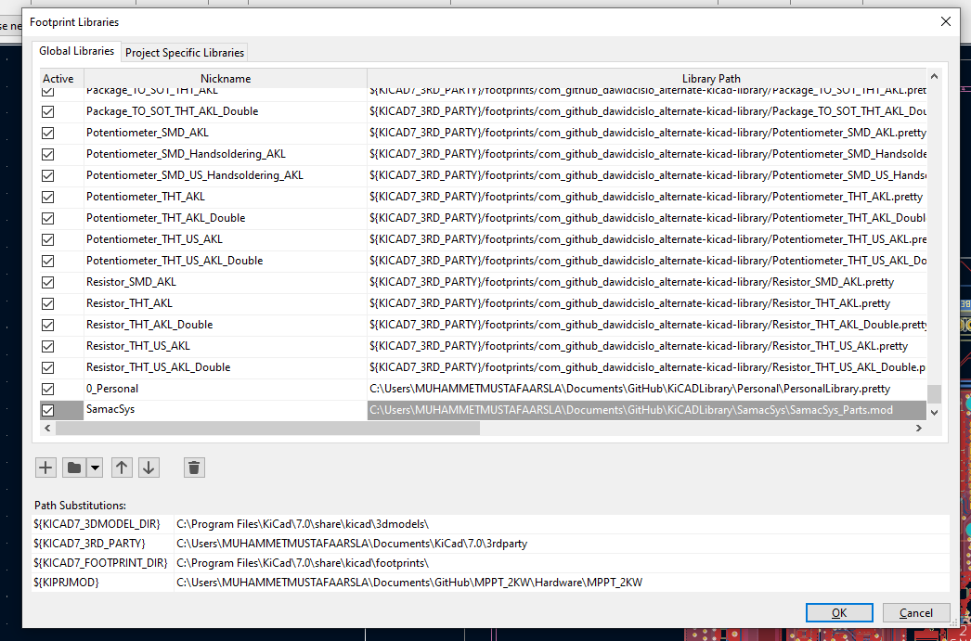
İsmini “SamacSys” olarak değiştir.

